Проект по математике

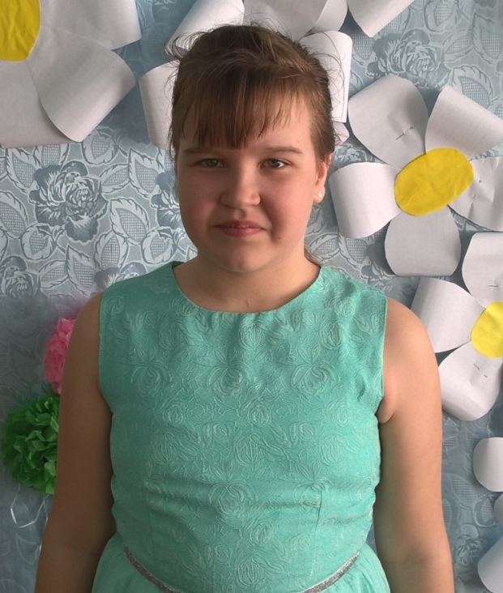

Работу выполнила:
ученица 5 класса
филиала МКОУ Новоспасской СОШ
– Юнопионерской ООШ
Барабинского района Новосибирской области
Пономарева Дарья Павловна

Руководитель:
учитель математики первой квалификационной категории
Васильева Нина Александровна

Содержание
- Введение. ____________________________________________________ 3
- План работы над проектом (актуальность, цель, задачи) _____________ 3
- Из истории головоломок. _______________________________________ 4
- Задачи-головоломки. __________________________________________ 5-10
- Решение задач-головоломок. ___________________________________10-16
- Заключение. ___________________________________________________ 17
- Список литературы. _____________________________________________ 18

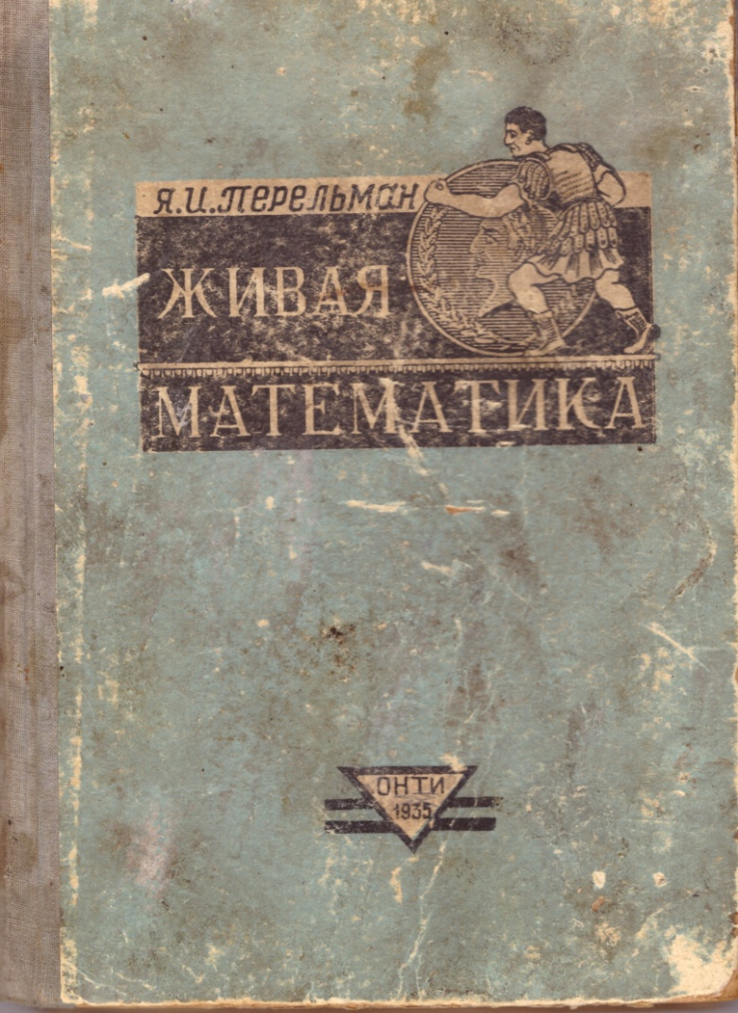

Слово Головоломка в словаре Ожегова
ГОЛОВОЛОМКА, -и, ж. Головоломная загадка, задача. Задать головоломку кому-н. (также перен.: заставить подумать, поразмыслить над чем-н. трудным).

- Введение.
Учитель математики часто урок начинает с занимательных задач, которые представляет в виде стихотворений, рассказов, действий в лицах и т.д. Каждый раз при этом она говорит, что нужно « включать мозги», делать «гимнастику ума», выдвигать различные предположения и делать заключения.
Однажды я спросила, откуда она берет эти задачи. На следующий урок учительница принесла книгу «Живая математика» Я.И. Перельмана, 1935 года издания, и предложила почитать.
Книга оказалась увлекательной. Все задачи, головоломки были представлены в виде рассказов, бесед отдыхающих за чашкой чая, споров попутчиков и т.д. Читалось легко и интересно. Я увидела, что некоторые задачи мы разбирали при подготовке к олимпиаде по математике.
Мне предложили написать проект по математике, взяв за основу эту книгу. Для создания проекта мы выбрали из этой книги III главу «Еще дюжина головоломок». Большинство этих задач можно легко решить, зная дроби и действия с дробями, решения задач с помощью уравнений. Я же в своей работе покажу, что эти задачи можно решить путем рассуждений, предположений, методом подбора и различных схем.

- План работы над проектом
I этап
История головоломок.
II этап
Прочитав книгу «Живая математика», выбрать один из разделов для проекта.
III этап
Решить задачи из выбранного раздела.
IY этап
Найти иллюстрации к каждой выбранной задачи.
Y этап
Оформление задач в печатном виде с иллюстрациями.
IY этап
Создание продукта проекта – книжку «Решение головоломок для учащихся 4 класса»
Актуальность проекта. Головоломка - гимнастика ума. Решение головоломок развивает память, воображение, находчивость, сообразительность, наблюдательность, логическое мышление и помогает усваивать предметы математического цикла.
Цель проекта: Доказать, что многие задачи-головоломки можно решить путем рассуждений, предположений и методом подбора.
Задачи проекта: 1. Решить головоломки из книги «Живая математика», имея знания неполной начальной школы.
2. К каждой задачи найти соответствующие иллюстрации.
3. Создать продукт своей работы.
Объект проекта: Головоломки
Предполагаемая гипотеза: Всем известно, разгадать головоломки – истинное удовольствие.

- Из истории головоломок
Есть такая особая порода людей, которые больше всего на свете любят «ломать голову». Наткнувшись на очередную загадку, люди приходят в дикий восторг и тут же бросаются разгадывать её так, как будто от этого зависит их жизнь.
Увлечение разгадывать головоломки принесло человечеству огромную пользу. Многие великие открытия совершались именно благодаря людям, которые разгадывали разного рода загадки.
Безусловно, в начале начал была математика. По сути, многие древние задачи представляли собой головоломки, которые использовались в обучении. Решение каких-то из них влекло за собой дальнейшие успехи математики, что, в свою очередь, способствовало разнообразию самих головоломок, так как расширяло их тематическую содержательность.
Некоторые головоломки известны с глубокой древности. Оригинальные логические задачи находят на стенных египетских пирамид, в древнегреческих манускриптах и в других исторических памятниках. Эпохой расцвета в средневековой истории головоломок можно считать конец IX века. Рост уровня образования и снижение религиозной нетерпимости к наукам привели к расширению круга любителей логических задач. В это время появилась первая книга головоломок «задачи для молодого ума»
Уже в древности, почти пять тысяч лет назад, составляли и решали достаточно сложные алгебраические задачи на определение неизвестной величины. Позже в Древнем Египте появились первые задачники. Задачи, помещенные в них, были просты с точки зрения сегодняшнего дня, но уже тогда многие из них имели житейскую наполненность, а это приближало бесстрастные вычисления к реальности. Их безошибочно можно отнести к головоломкам, так как относительная простота сочеталась с изрядной долей содержательности, превращая поиски решения в увлекательное занятие.
ГОЛОВОЛОМКА, загадка, задача, требующая для своего решения догадливости, сообразительности; игра с задачами такого характера.
4. Задачи – головоломки.
1. Веревочка.
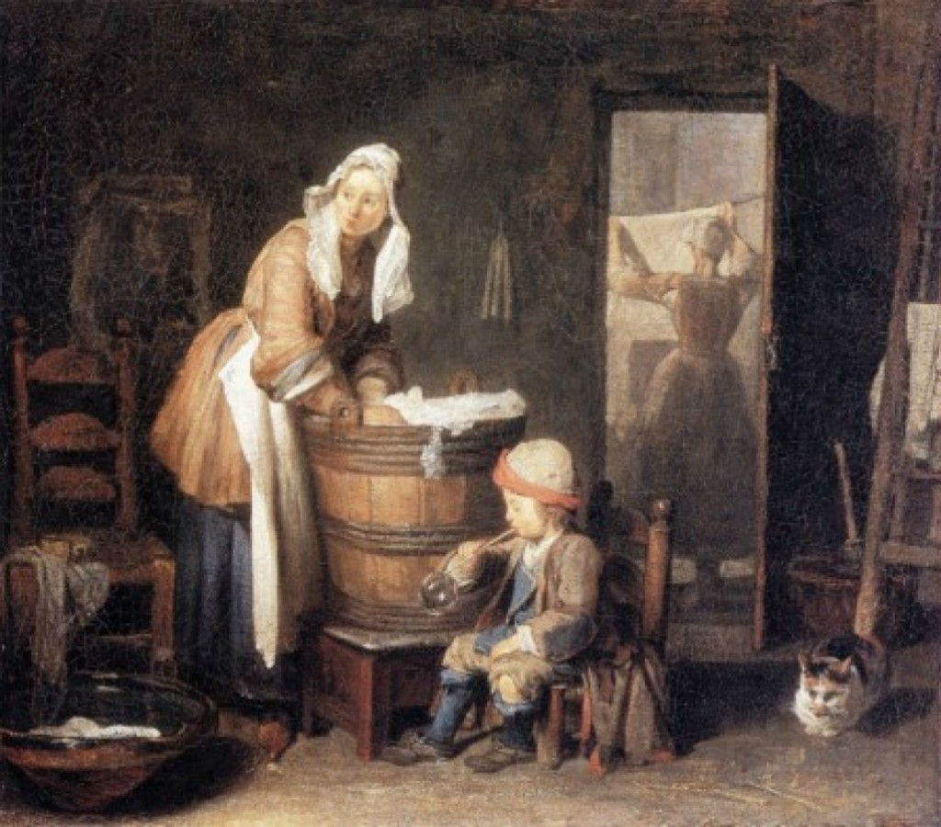

— Ещё верёвочку? — спросила мать, вытаскивая руки из лоханки с бельём. — Можно подумать, что я вся верёвочная. Только и слышишь: верёвочку да верёвочку. Ведь я вчера дала тебе порядочный клубок. На что тебе такая уйма? Куда ты её девал?
— Куда девал бечёвку? — отвечал мальчуган. — Во-первых, половину ты сама взяла обратно...
— А чем же прикажешь мне обвязывать пакеты с бельём?
— Половину того, что осталось, взял у меня Том, чтобы удить в канаве колюшек.
— Старшему брату ты всегда должен уступать.
— Я и уступил. Осталось совсем немного, да из того ещё папа взял половину для починки подтяжек, которые лопнули у него от смеха, когда случилась беда с автомобилем. А после понадобилось ещё сестре взять две пятых оставшегося, чтобы завязать свои волосы узлом...
— Что же ты сделал с остальной бечёвкой?
— С остальной? Остальной-то было всего-навсего 30 см! Вот и устраивай телефон из такого обрывка...
Какую же длину имела бечёвка первоначально?
________
*Эта головоломка принадлежит английскому беллетристу Барри Пэну.

- Число сапог.

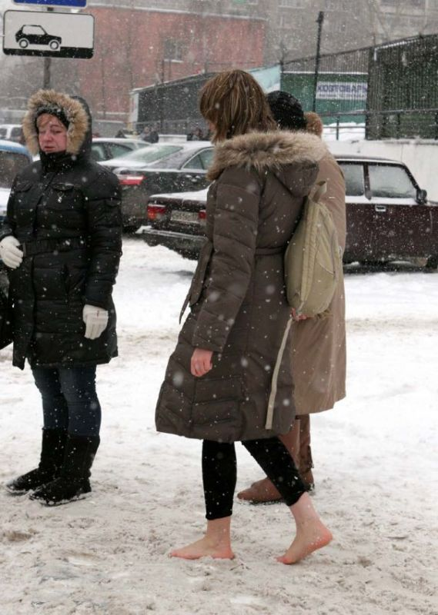
Сколько штук сапог необходимо заготовить для городка, третья часть обитателей которого – одноногие, а половина остальных предпочитает ходить босиком?

- Долговечность волоса.

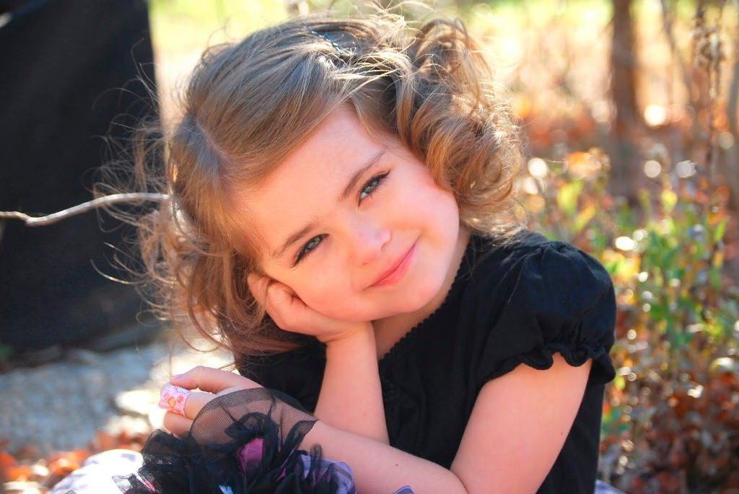
Сколько в среднем волос на голове человека? Сосчитано: около 150 000. Определено также, сколько их средним числом выпадает в месяц: около 3000. Как по этим данным высчитать, сколько времени – в среднем, конечно, -держится на голове каждый волос?

- Зарплата.


Мой заработок за последний месяц вместе со сверхурочными составляет 250 рублей. Основная плата на 200 рублей больше, чем сверхурочные. Как велика моя зарплата без сверхурочных?

- Лыжный пробег.

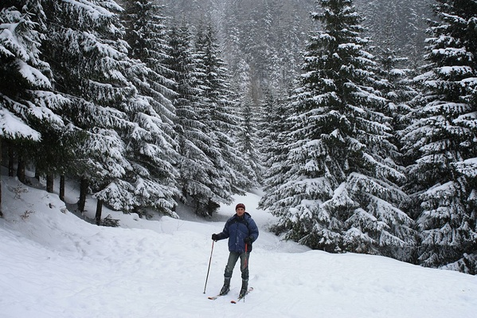
Лыжник рассчитал, что если он станет делать в час 10 км, то прибудет на место назначения часом позже полудня; при скорости же 15 км в час он прибыл бы часом раньше полудня. С какой же скоростью должен он бежать, чтобы прибыть на место ровно в полдень?

- Двое рабочих.

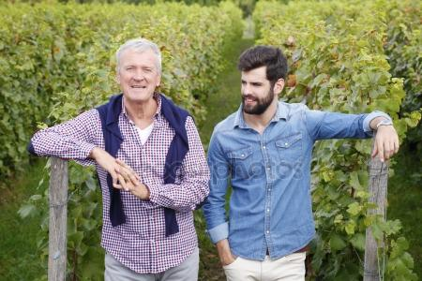
Двое рабочих, старик и молодой, проживают в одной квартире и работают на одном заводе. Молодой доходит от дома до завода за 20 минут, старый — за 30 минут. Через сколько минут молодой догонит старого, если последний выйдет из дома 5 минутами раньше него?

- Две зубчатки.

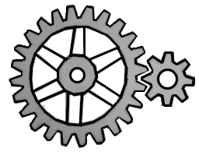
Шестеренка о 8 зубцах сцеплена с колесом, имеющим 24 зубца. При вращении большего колеса шестеренка обходит кругом него. Спрашивается, сколько раз обернется шестеренка вокруг своей оси за то время, пока она успеет сделать один полный оборот вокруг большей зубчатки?

- Сколько лет.


У любителя головоломок спросили, сколько ему лет.
Ответ был замысловатый:
- Возьмите трижды мои годы через три года, да отнимите трижды мои годы три года назад, - у вас как раз и получатся мои годы.
Сколько же ему теперь лет?

- Чета Ивановых.
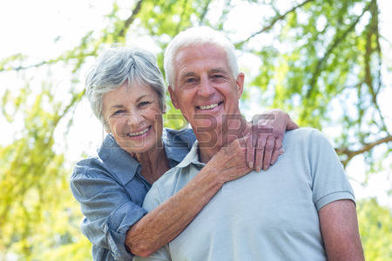
- Сколько лет Иванову?
- Давайте сообразим. Восемнадцать лет назад, в год своей женитьбы, он был, я помню, ровно втрое старше своей жены.
- Позвольте, насколько мне известно, он теперь как раз вдвое старше своей жены. Это другая жена?
- Та же. И потому нетрудно установить, сколько сейчас лет Иванову и его жене. Сколько, читатель?

- Игра.
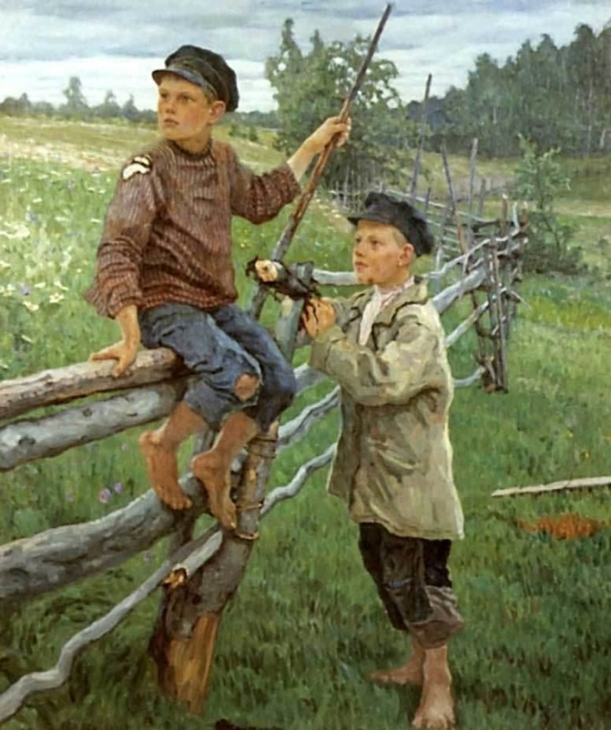
Когда мы с товарищем начали игру, у нас было денег поровну. В первый кон я выиграл 20 коп. Во второй я проиграл две трети того, что имел на руках, и тогда у меня оказалось денег вчетверо меньше, чем у товарища.
С какими деньгами мы начали игру?

Решение задачи через уравнение:
1. Веревочка

1\2 веревочки взяла мать, тогда 1-1\2=1\2 осталось веревочки после матери.
1\2 - (1\2:2) = 1\4 –осталась после заимствования старшего брата.
1\4 – (1\4 :2) = 1\8 – осталась после отца.
1\8 – (1\8 * 2\5) = 3\40 – осталось после сестры.
По условию задачи оставшаяся часть составляет 30 см, тогда вся длина равна
30 : 3\40 = 400 см =4 м.

Ответ: 4 метра.

Моё решение:

Веревочка
Представим бечёвку (верёвку), которую дала сыну мама первоначально, в виде отрезка. После того как мама взяла половину, осталась половина отрезка.

После заимствования старшего брата,

После отца осталось:
После сестры осталось:

8 ∙ 5 = 40 частей – всего была бечёвка 5 частей
30 : 3 = 10 (см) – длина одной части
40 ∙ 10 = 400 (см) = 4 м. 3ч - 30 см
Ответ: Первоначальная длина бечёвки 4 м.

Решение задачи через уравнение:
2. Число сапог.
Так как число жителей городка неизвестно, то пусть их число равно Х, для одноногих требуется Х/3 штук сапог. Из остальных жителей 2Х/3 нуждаются в обуви только половина, т.е. Х/3. а так как для этой части населения нужно по 2 сапога, то им потребуется 2Х/3 штуки. Составим уравнение:
Х/3 + 2Х\3 = Х
3Х/3 = Х
Х=Х
т.е. сапог нужно столько, сколько жителей в городке.

Ответ: сапог нужно столько, сколько жителей в городке.

Моё решение:

Число сапог.
Количество всех жителей городка неизвестно. Представим их количество в виде отрезка.
1
1 с 0 с 2 с
Двуногие
Босоногие
Одноногие

Если двуногие поделятся с босоногими, то у каждого окажется по одному сапогу и …
Ответ: сапог требуется столько штук, сколько в городе жителей.

Моё решение:

3. Долговечность волос.
В первый месяц выпадает 3000 волос, имеющихся на голове в данный момент, тогда 150 000: 3000= 50 месяцев или 50:12= 4года и 2 месяца.
Ответ: в среднем каждый волос на голове держится в течении 4 лет и двух месяцев.

Решение задачи через уравнение:

4. Зарплата.
Пусть Х рублей, оплата за сверхурочные, тогда основная зарплата будет составлять (Х + 200) рублей, так как основная зарплата на 200 рублей больше сверхурочных. Зная, что заработок за последний месяц со сверхурочными составляет 250 рублей, составим уравнение:
Х+Х+200 = 250
2Х + 200 = 250
2Х = 250 -200
2Х = 50
Х = 25 рублей – сверхурочные.
Тогда, зарплата без сверхурочных равна 250 – 25 = 225 рублей.

Ответ: 225 рублей.

Моё решение:
Зарплата
Для решения воспользуемся схемой. По условию задачи, основная зарплата больше сверхурочной на 200 руб., тогда основная зарплата будет равна: сверхурочные + 200 руб., а зарплата за последний месяц: сверхурочные + 200 руб + сверхурочные.

Основная зарплата

250 руб.

Из схемы видно, если 250 – 200 = 50 рублей – это оплата за два месяца сверхурочные. 50 : 2 = 25 рублей – составляют сверхурочные.
Тогда 250-25 = 225 (руб) – основная зарплата.
По условию: основная плата на 200 руб. больше сверхурочных:
225 – 25 = 200 (руб.)
Следовательно, задача решена верно.
Ответ: 225 рублей.

Решение задачи через уравнение:

5. Лыжный пробег.
Пусть длина пробега Х км, тогда при скорости 15км\ч лыжник будет в пути Х\15 часов, а при скорости 10 км\ч, Х\10 часов. Зная разницу во времени составим уравнение:

Х\10 –Х\15 = 2
Решив уравнение, получим Х = 60 км – длина всего пробега.
60 : 15 = 4 часа – лыжник был в пути, если шел со скорость 15 км\ч. Следовательно, чтобы на место прибыть ровно в полдень, ему нужно быть в пути 5 часов.
60: 5 = 12 км\ч – скорость с которой должен бежать лыжник.

Моё решение:
Лыжный пробег.
Предположим, если бы при скорости 15 км\ч лыжник был бы в пути столько, сколько при скорости 10 км\ч (т.е. на 2 часа дольше), то он прошел бы путь на 30 км больший, чем необходимо. За час он проходит на 5 км больше, значит он находился бы в пути: 30:5=6 часов. Тогда 6- 2 = 4 часа в пути был лыжник, когда шел со скорость 15 км\ч. Определяем расстояние: 15*4=60км. Чтобы прибыть в полдень ему нужно быть в пути 5 часов. Найдем скорость, с которой он должен бежать: 60:5 =12км\ч.
Ответ: 12 км\ч.
Решение задачи через уравнение:
6. Двое рабочих.

Молодой рабочий проходит в 5 минут ¼ пути, старый – 1/6 пути.
Тогда ¼ - 1/6 = 1/12 , т.е. старый рабочий проходит за 5 минут на 1/12 пути меньше, чем молодой. Так как старый опередил молодого на 1/6 пути, то 1/6 : 1/12 = 2, т.е. молодой настигнет его через 2 пятиминутных промежутка, иначе говоря через 10 минут.

Ответ: через 10 минут.

Моё решение:
Двое рабочих.
По рассуждаем. На прохождение всего пути старый рабочий тратит на 10 минут больше молодого. Если старик выйдет на 10 минут раньше молодого, то оба придут на завод в одно время. А так, как старик выходит на 5 минут раньше, то молодой должен нагнать его на середине пути, т.е. через 10 минут, т.к. молодой рабочий весь путь проходит за 20 минут.
Ответ: через 10 минут молодой догонит старого.

7. Две зубчатки
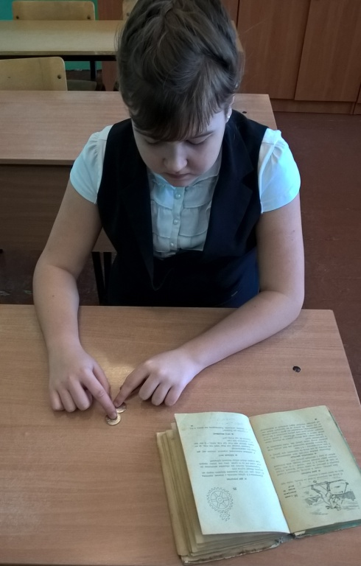

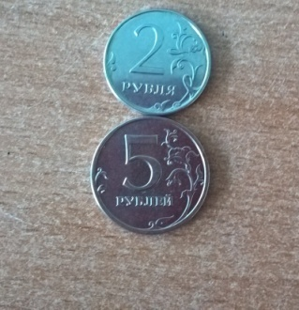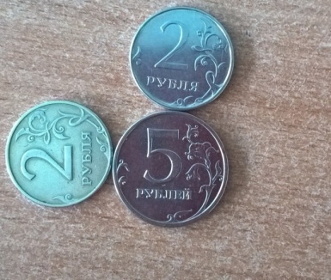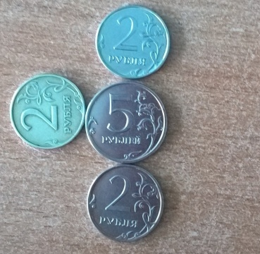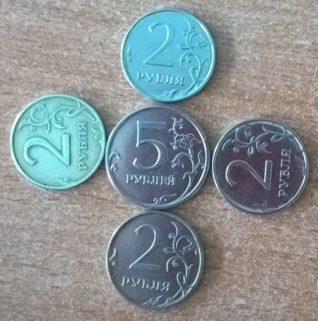
На первый взгляд задача может показаться простая: 24:8=3 раза. А на самом деле это не так. Эта задача решается практически. Мы решали ее, использовав монеты. Двухрублевую монету катили по ободу (т.е. вокруг) пятирублевой монеты, которая была неподвижна. .Когда 2-х рублевая монета обойдет половину 5-ти рублевой, т.е. окажется внизу, она успеет сделать полный оборот вокруг своей оси. Это видно по положению цифр на монете. А обходя неподвижную монету кругом, 2-х рублевая монета успевает обернуться не один, а два раза, т.е. на один раз больше. Таким образом, когда тело движется по кругу, оно делает на один оборот больше, чем можно подсчитать.
Ответ: шестеренка обернется вокруг своей оси 4 раза.

8. Сколько лет.
Рассуждаем: через трижды три года загадчик будет на 9 лет старше, чем теперь. Трижды три года назад он был на 9 лет моложе, чем теперь. Следовательно 9+9=18 лет – возраст загадчика.
Ответ: 18 лет.
Решение задачи через уравнение:
9. Чета Ивановых.

Пусть Х лет жене сейчас, тогда мужу 2Х. Восемнадцать лет назад каждому из них было на 18 лет меньше, т.е. мужу (2Х -18), жене
(Х – 18). Зная, что муж был тогда втрое старше своей жены, составим уравнение:
3(Х – 18) = 2Х – 18
3Х – 54 = Х - 18
Х = 36 лет – жене, мужу: 36*2 = 72 года.

Ответ: 36 лет – жене, 72 года – мужу.

Моё решение:

Чета Ивановых.
Данная задача решается методом подбора. Предположим девушка может выйти замуж в 18 лет. Тогда мужу в это время должно быть 54 года (т.к. во время женитьбы он был старше жены втрое). Через 18 лет, жене будет 36 лет, мужу 72 года. По условию задачи муж должен быть старше жены: 72:36=2 (раза).
Ответ: 36 лет жене, 72 года мужу.

Решение задачи через уравнение:
10. Игра

Пусть в начале игры у каждого игрока было по Х копеек. После первого кона у первого игрока стало Х+ 20, а у второго Х-20. После второго кона первый проиграл 2/3 имеющихся у него денег, следовательно у него осталось 1/3(Х+20), а второго стало
Х-20+2/3(Х+20). Упростим данное выражение, получим (5Х-20)/3.
Известно, что у первого игрока оказалось денег вчетверо меньше, чем у второго игрока, составим уравнение:
4*1/3(Х+20)= (5Х-20)\3
4(Х+20) = 5Х – 20
4Х + 80 = 5Х – 20
Х = 100 копеек - было у каждого игрока вначале игры.

Ответ: 100 копеек или 1 рубль.

Моё решение:

Для решения воспользуемся любимыми отрезками. Когда товарищи начали игру, у них денег было поровну.
1 -ый 2- ой

осталось
осталось

- 20 коп
+20 коп

В первый кон 1 –ый выиграл 20 коп, значит 2-ой их проиграл. Во второй кон первый проиграл две трети того, что у него стало, значит 2-ой на столько выиграл. В конце игры, по отрезкам видно, что у первого осталось 2 отрезка, изображающие количество денег, у 2 – го – 8 отрезков, что соответствует условию задачи (у 1 – го денег оказалось вчетверо меньше, чем у 2 - го). Одному отрезку соответствует 20 копеек, тогда в конце игры у 1 – го будет 40 коп, у второго 160 коп. Вместе у них 40 + 160 = 200 коп.
Тогда, первоначально 200:2 = 100 коп = 1 рублю.
Ответ: у каждого игрока было в начале по 1 рублю.

6. Заключение
Работая над проектом, я углубила свои знания о понятии «головоломка» и познакомилась с различными источниками, сумела создать книжку головоломок с решениями для ребят 4 классов. Узнала важную роль головоломок в нашей жизни, так как они развивают мыслительную деятельность человека, развивают логику. Головоломка присутствует в нашей жизни практически во всех сферах и сопровождает человека с древнейших времен, в любом возрасте. Решение некоторых задач, рассмотренных в данном проекте вы не найдете ни в одном источнике. Эти решения авторские.
Практическая значимость проекта: материал проекта можно использовать для подготовки учащихся начальной школы к олимпиадам по математике; на уроках математики для повышения интереса учащихся к предмету.

- Список литературы:
- Я.И.Перельман «Живая математика»
- Словарь Ожегова.

